Nama : Pahliana

Judul : Aplikasi Pengelolaan, Peminjaman dan Pendataan Sarana dan Prasarana di Balai Veteriner Banjarbaru

Catatan :

1. Validasi untuk peminjaman (Pemberitahuan)

* Gak bisa lagi di pinjam di waktu yang sama kecuali telah selesai di pinjam
* Memakai tambahan pencarian pada ComboBox

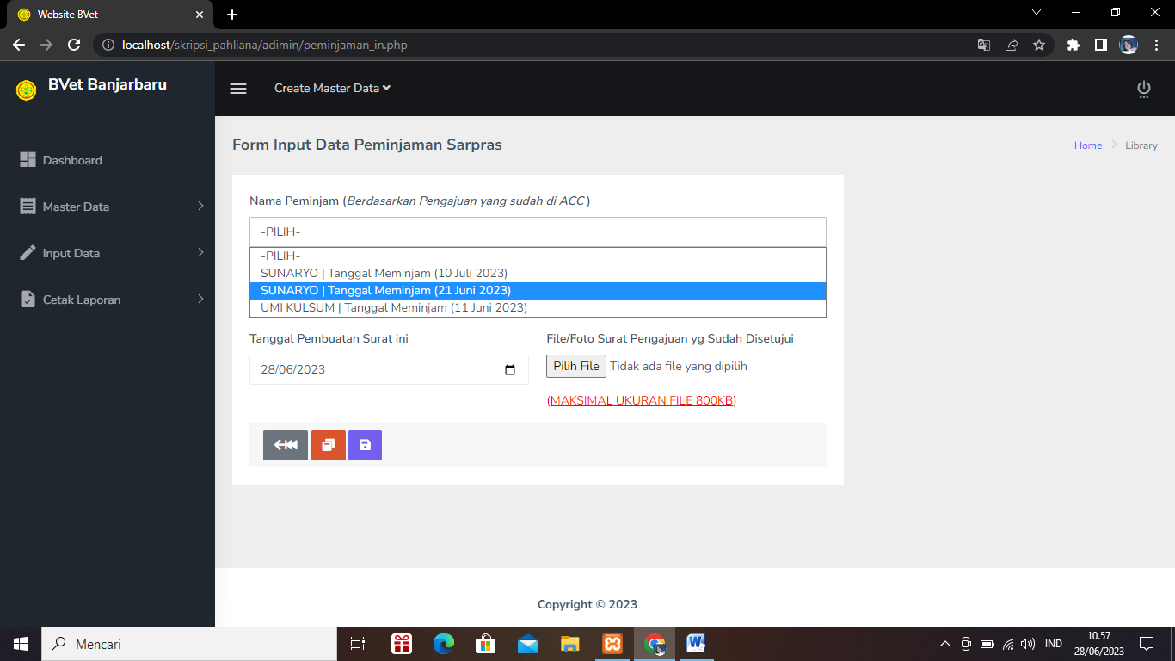

1. Saran Ibu Desy : Di buat Kalender Agenda Peminjaman, Seperti tanggal sekian apa saja yng di pinjam, lalu yang masih dipakai tidak bisa di pinjam lagi kecuali sudah selesai.

* Dibuat waktu (pagi, siang, malam) semisal pinjam pagi dan selesai siang berarti dapat di pinjam lagi malam hari.

1. Typo yang seharusnya edit Data peminjaman sapras

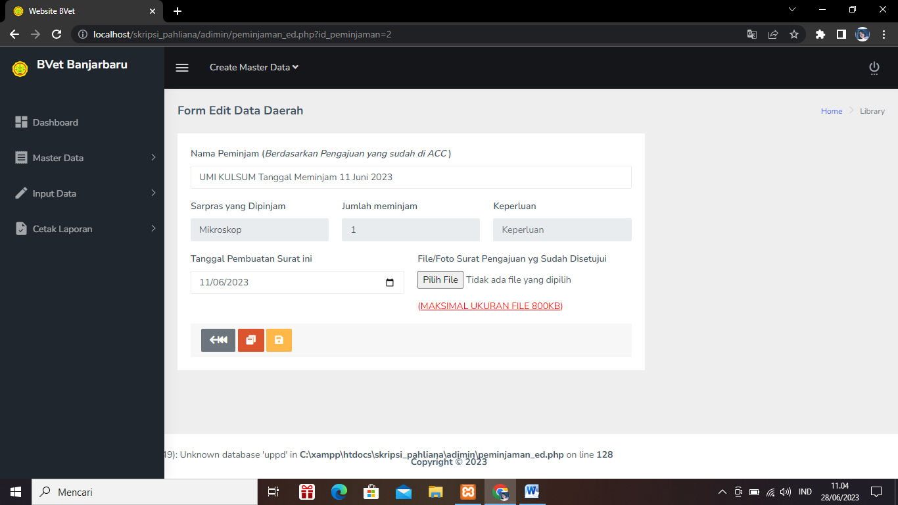

1. Combo box pencarian di tambahkan agar memudahkan. Semua Combobox baik itu nama pegawai , sapras, dll.

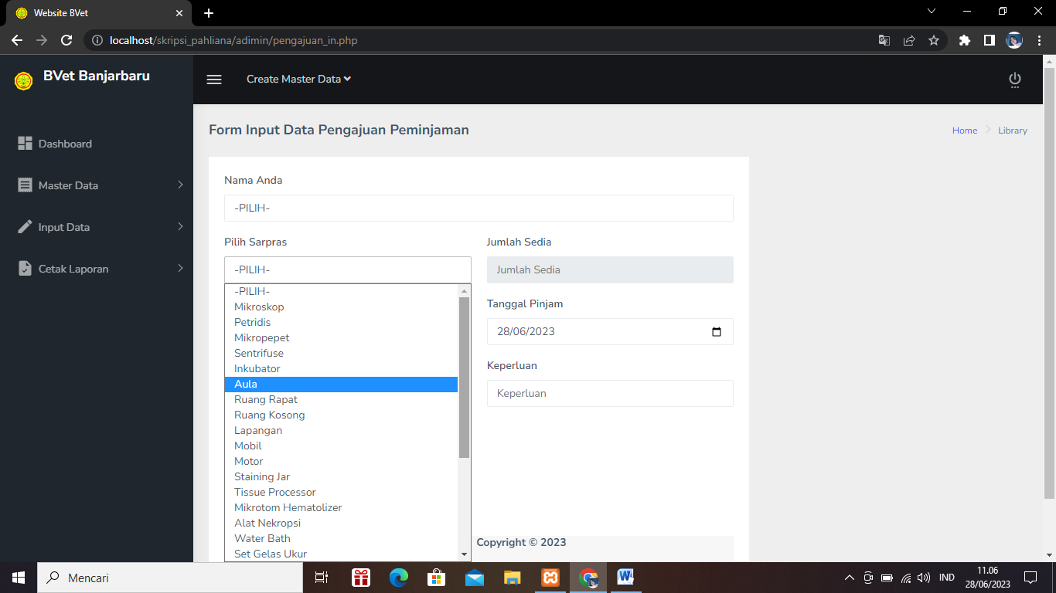

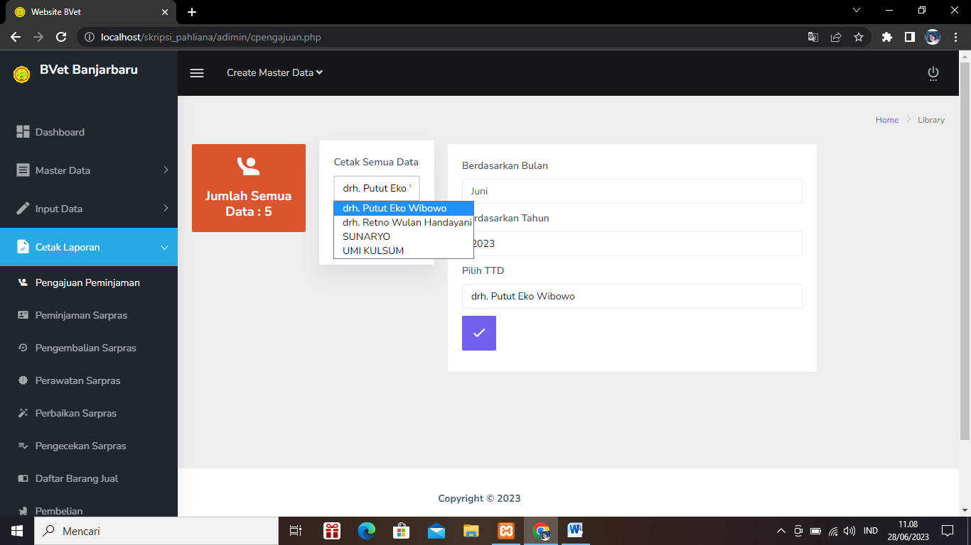

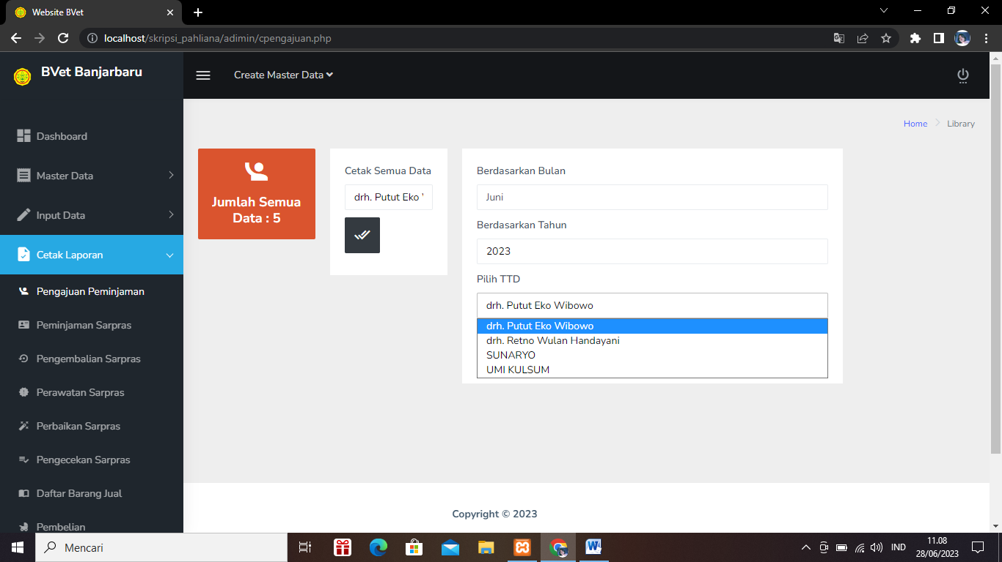

Seperti ini :

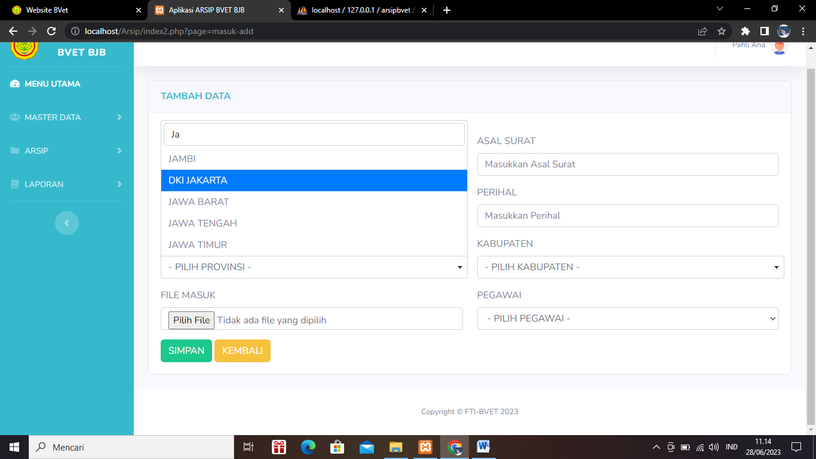

1. Saran Ibunya Untuk Sarana Dipisah mana itu sarana lab mana itu sarana yang lain (tercampur) atau bisa menggunakan pencarian combobox yang di atas.
2. Laporan rekap : tanggal peminjam, tanggal pengembalian, lama pinjaman.
3. Diperjelas lagi untuk peminjaman.